Rozpoznanie fałszywych transakcji kryptowalutami
Sprawozdanie

I Wstęp

Celem projektu było porównanie wydajności rozpoznawania fałszywych transakcji kryptowalutami przez różne rodzaje sieci neuronowych. Zostało porównanych 5 różnych rodzajów sieci neuronowych.

Zbiór danych uczących zawierał poetykietowane wiechołki grafu skierowanego wraz z krawędziami je łączącymi. Dane były podzielone na 49 kroków czasowych. Transakcje występowały wyłącznie między wierzchołkami zawartymi w tym samym kroku czasowym.

Ze względu na brak możliwości uwzględnienia krawędzi w sieciach innych niż grafowe wczytano wiechołki grafu jako kolejne rekordy do których dodano pole z liczbą reprezentującą połączenia w grafie.

Ponieważ w zbiorze są elementy mocno odstające, które z jednej strony mogłyby zakłucać przebieg algorytmu, a z drugiej strony nie chciano ich usuwać, gdyż mogą mieć ważne znaczenie dla rozpoznawania transakcji:

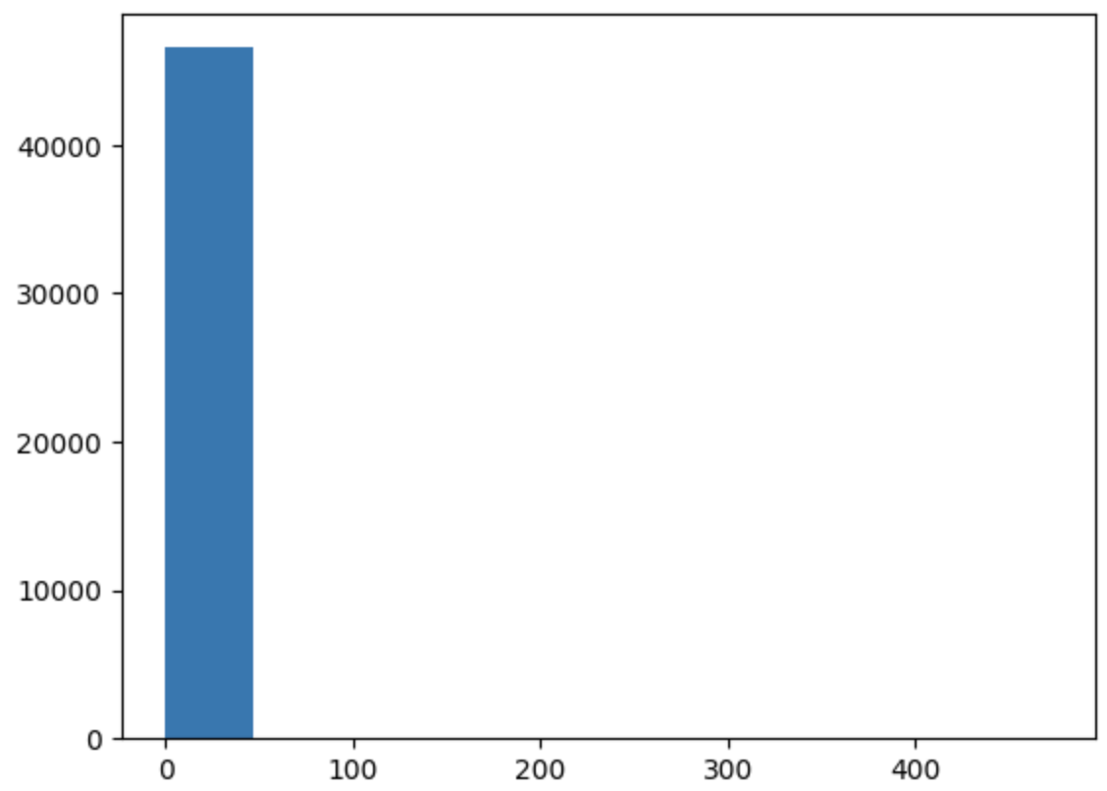Rys. 1: Histogram liczby krawędzi wychodzących z wierzchołka

Zdecydowano się na uwzględnieniu ich w funkcji:

gdzie k to liczba krawędzi wychodzących z grafu. Wynik takiej funkcji nigdy nie będzie zerowy, a jednocześnie elementy odstające nie wpłyną tak na rozkład wartości:
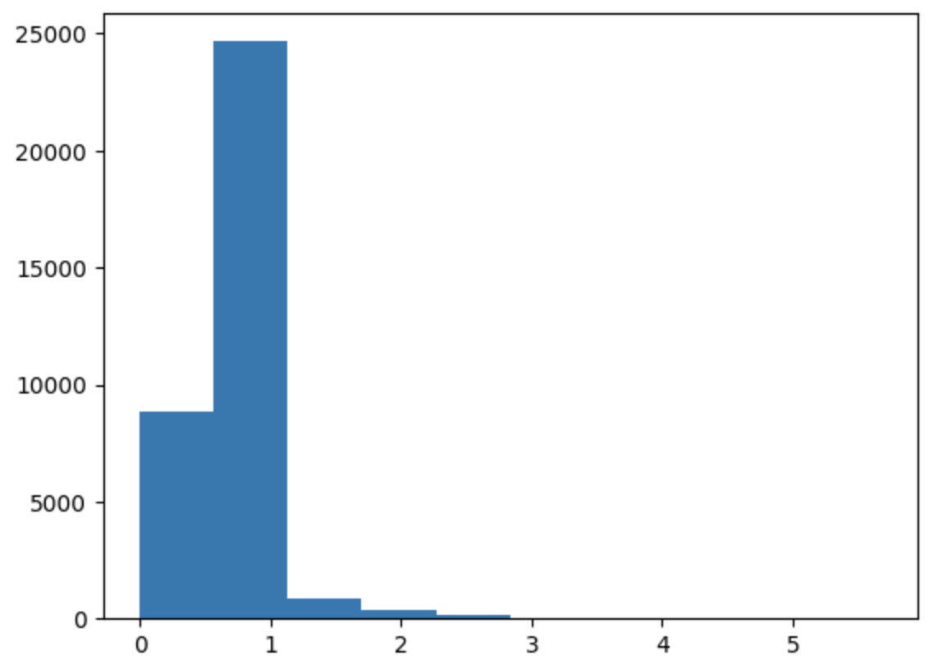Rys. 2: Histogram liczby krawędzi wychodzącej z wierzchołka w skali logarytmicznej

W ten sposób otrzymano tablicę 162 cech dla każdej transakcji:
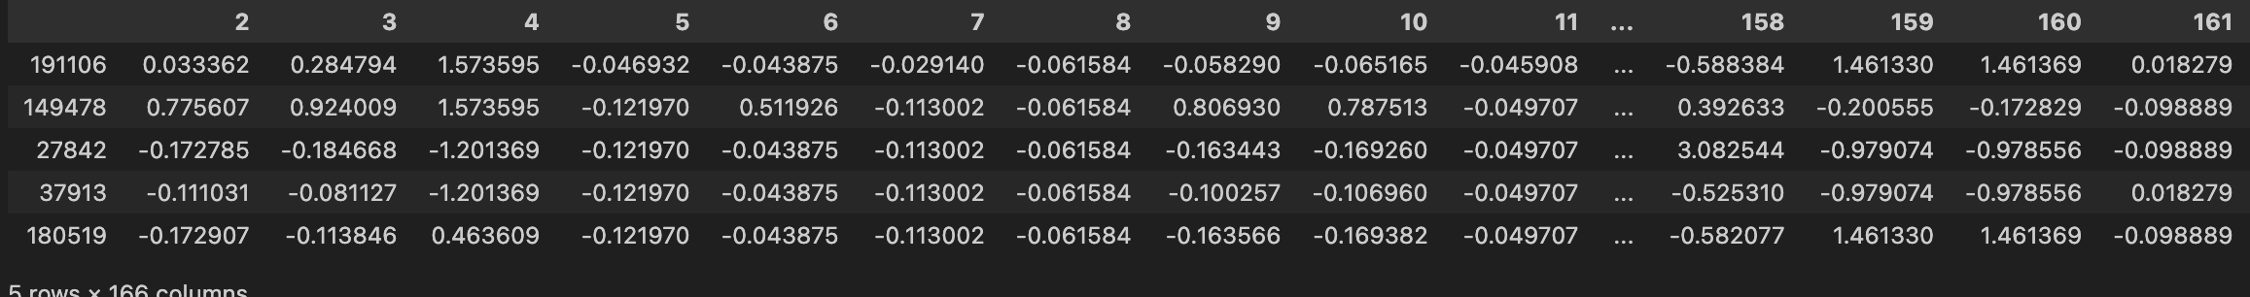
Te dane poddano analizie w rożnych sieciach neuronowych.

W celu monitorowania poprawności przebiegu procesu uczenia zostały wykorzystane różne metryki:

- mse
- dokładność
- analiza wrażliwośći
- AUC
- recall
- precyzja

W danych dla których są etykiety propocja transakcji nielegalnych do legalnych wynosi około 0.1. Jest to istotne, bo pozwoli nam to na sprawdzenie dla danych bez etykiet sprawności sieci. Dane poetykietowane za pomocą sieci powinny mieć podobne proporcje.

II Sieci

- GRU

Badana sieć GRU składała się z 2 warstw:

- warstwy GRU – 64 neurony
- warstwy gęstej – 1 neuron – sigmoid

Przeprowadzono analizę SHAP dla parametrów (wykonanie analizy zajęło 81 minut):

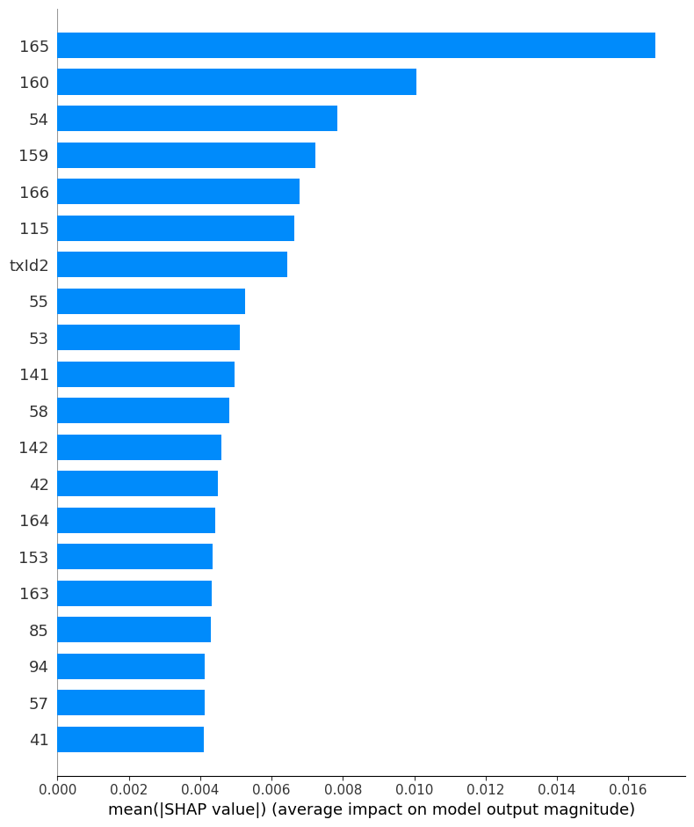Rys. 3: Analiza SHAP dla sieci GRU - parametry według istotności
Jak widzimy nasz parametr dodany w skutek zliczania krawędzi jest istotny. Możemy zobaczyć też jak poszczególne wartości wpływają na wynik przewidywania:

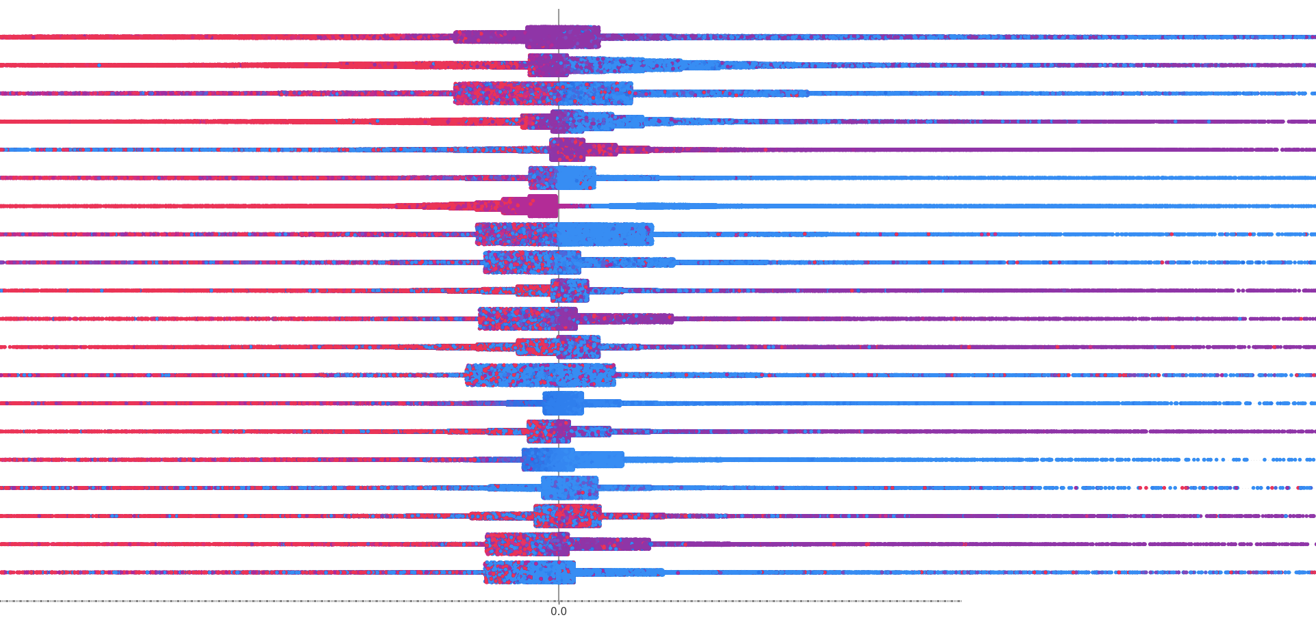Rys. 4: Analiza SHAP dla sieci GRU - wpływ parametrów na wynik
Przetestowano różne funkcje straty w celu wyboru najlepszej z nich. Dla niektórych nie otrzymano wyniku – jest to wynik zaburzonych proporcji między licznością obydwóch etykiet. Otrzymano następujące proporcje:

- MSE - 0,06872218240444
- binarna krosentropia – 0,05907322081276
- kullback_leibler_divergence – wynik błędny
- Poisson – 0,084606238285827
- kategoryczna krosentropia – wynik błędny

- CNN
- LSTM

- Simple RNN

Dane przekazywane do sieci Simple RNN zostały poddane preprocessingowi w sposób inny niż pozostałe sieci. Zostały utworzeone drzewa transakcji wchodzących i wychodzących z węzła stanowiącego badaną transakcję z maksymalną ilością transakcji wynoszącą po 1000 dla każdego z drzew. Na podstawe drzew zostały przygotowane serie czasowe o długości 41 kroków czasowych. Dane w krokach [1, 20] pochodziły z drzewa transakcji wchodzących. Dane w krokach [22, 41] pochodziły z drzewa transakcji wychodzących. W 21 kroku czasowym dane pochodziły z badanej transakcji. Cechami w każdym kroku były uśrednione wartości cech z transkacji na odpowiednim poziomie drzewa oraz dodatkowo ilość transakcji, z których została wyciągnięta średnia.

Badana sieć GRU składała się z 2 warstw:

- warstwy SimpleRNN – 64 neurony
- warstwy gęstej – 32 neurony – sigmoid
- warstwy gęstej – 1 neuron – sigmoid

Sieć po 100 epokach uzyskała accuracy wynoszące ok. 92% na zbiorze testowym.

Przeprowaszono analizę SHAP na 100 próbkach z użyciem GradientExplainer. Analiza wykazała duże zróżnicowanie pod względem pływu cech na predykcję. Jedną z cech o największym wpływie na wynik okazała się ilość transakcji, z których była liczona średnia.

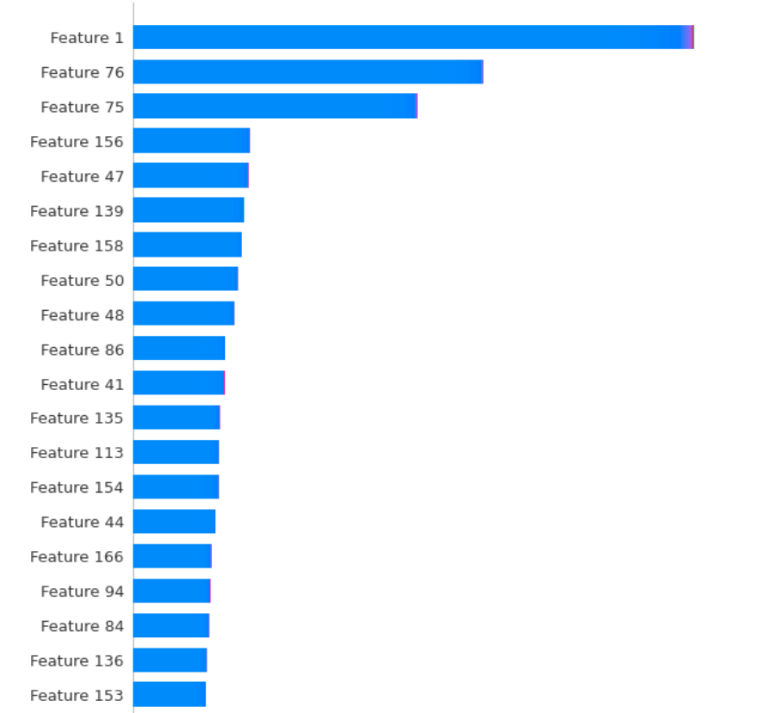Rys. 5: Analiza SHAP dla sieci Simple RNN - parametry według istotności (20 najistotniejszych)

- GNN

III wnioski

